如何讓其他人透過兩個代理式 AI
（Antigravity + Claude）使用 Onshape
雙代理協作與 API 成本優化實戰報告
日期：2026-08-29

目錄

一、前言
如果你是「想用 AI 操作 Onshape 但還沒開始的人」，這份報告將為你避開無數的雷區。在這次實驗中，我們使用了兩個代理式 AI：Antigravity（Gemini）負責出題與撰寫程式碼，且不吃 Onshape 額度；而 Claude 則負責送驗、量測與除錯。我們實作了一個名為 smartBoss 的自訂特徵，記錄了完整的除錯迴圈與真實的 API 呼叫成本。希望能藉由這份實錄，作為你踏入 Onshape AI 開發的避坑指南。

二、雙代理協作架構與 API 成本
在自動化過程中，我們必須精打細算每一次的 API 呼叫，因為 Onshape 的 API 額度有限（預設 2,500 次，用完就會硬停，overageEnabled: false）。本輪消耗共 75 次（含 19 次 MCP 工具呼叫與若干直接 REST 呼叫）。以下是我們實測得出的工具成本對照表：
工具 | 每次 API 呼叫數
test_featurescript（跑 lambda） | 1
search_featurescript_documentation | 1
get_api_usage | 1
create_feature_studio | 1
test_feature（寫進 Feature Studio 再評估） | 4
自建探測器（REST：PUT 內容 + GET featurespecs） | 2
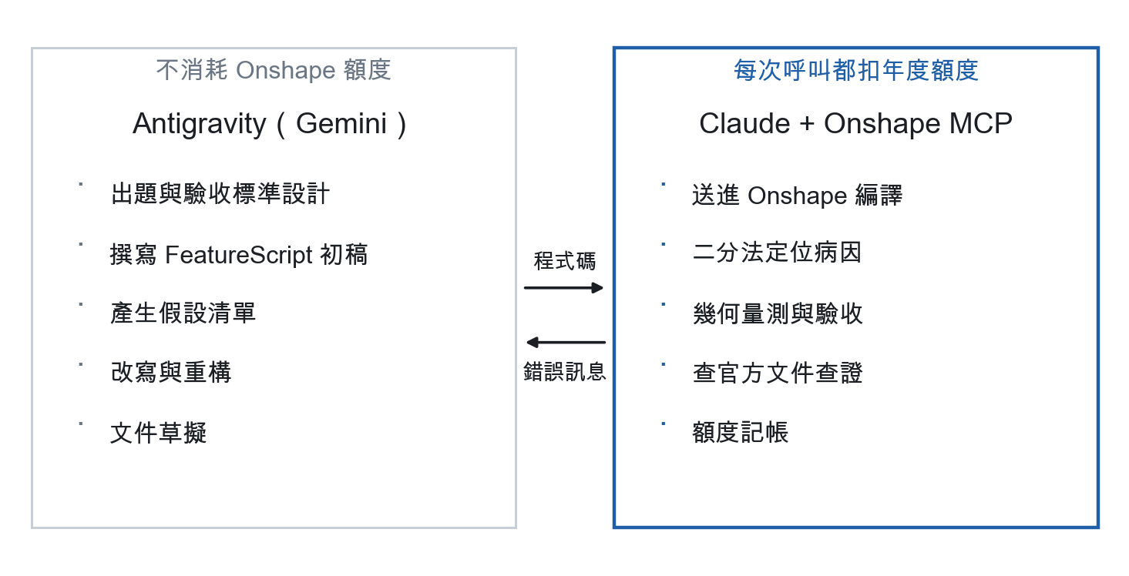
從實測中我們發現，除錯迴圈絕對不要用 test_feature。自建的 REST 探測器不僅只要一半成本，而且會回報「找到幾個特徵」，比 test_feature 那句沒有行號的錯誤訊息更有定位價值。
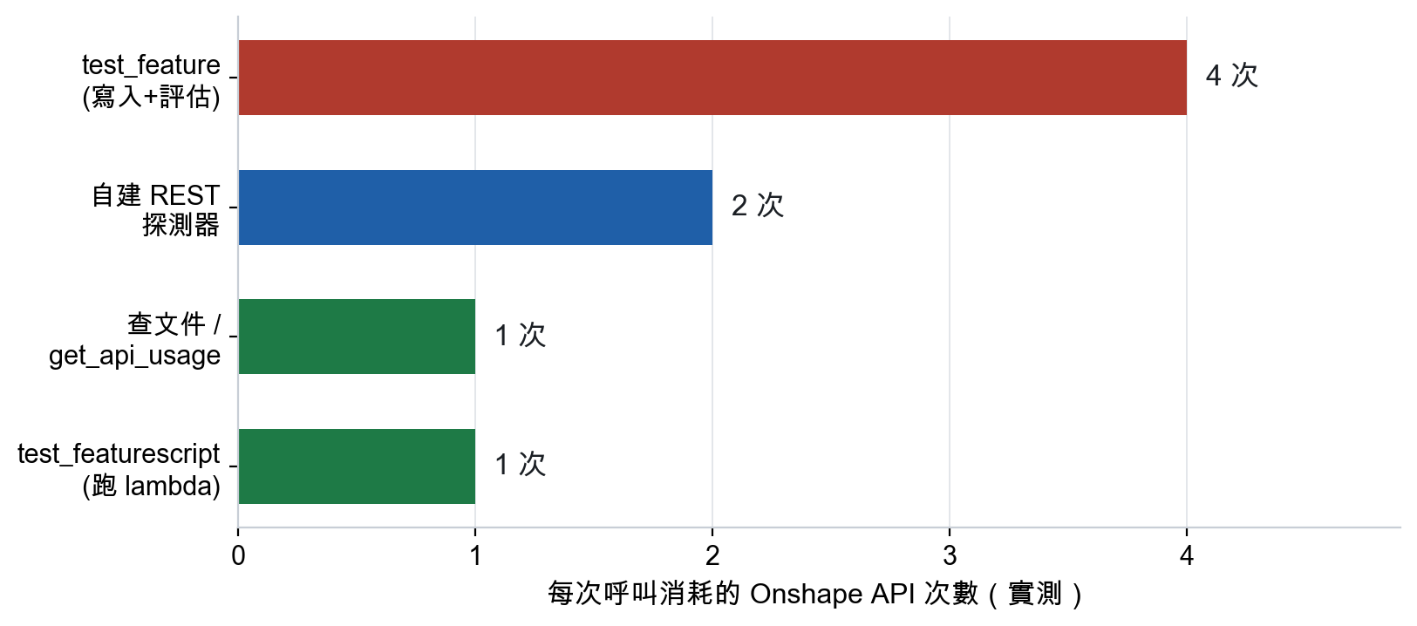

三、失敗路徑
在開發過程中，我們踩了許多坑。以下整理出的核心失敗路徑與教訓，詳細紀錄我們嘗試的做法、失敗原因，以及最終學到的經驗。

路徑一：依賴內建除錯工具與 LLM 診斷
嘗試：使用 test_feature 進行除錯，並請 Antigravity 診斷錯誤，當時模型給了 4 條言之鑿鑿的「確定錯誤」。
為何失敗：test_feature 每次消耗高達 4 次額度且不回報行號。而 LLM 對冷門 DSL（如 FeatureScript）的標準函式庫記憶完全不可靠，其提出的 4 條診斷（如 precondition 不能用 if、opFillet 不存在等）全都是幻覺。
改用：建置自訂的 REST 探測器（利用 PUT 內容 + GET featurespecs），以特徵數是否大於 0 當作編譯成功的客觀訊號，並輔以二分法手動測試。
學到：標準函式庫的事實去查文件或做實驗，絕對不要問模型。除錯迴圈應使用自建探測器，不僅只要 2 次額度，還能獲得更有效的除錯訊號。

路徑二：幾何特徵驗證中的 API 隱藏限制
嘗試：在 geometry.fs 中使用 evBox3d 尋找特徵。
為何失敗：該符號在 geometry.fs 下不可見，並非參數給錯的問題，導致編譯持續失敗。諷刺的是，Antigravity 自己出題時點名應該用 evFaceTangentPlane，實作時卻沒有照做。
改用：將程式碼迴圈內逐項切斷驗證（二分法），找出真兇後改用 evFaceTangentPlane。
學到：即便 LLM 出題正確，實作時仍可能失誤，不能全盤信任。遇到編譯失敗時，採用二分實驗法能最快且精準地定位語法或可見性問題。

路徑三：布林運算的參數雷區
嘗試：在 opBoolean 進行 UNION（聯集）時，將欲聯集的對象放入 targets 參數。
為何失敗：出現 @opBoolean: BOOLEAN_BAD_INPUT 錯誤。原以為是僅面接觸造成的干涉問題，於是將柱體下沉 1mm 製造干涉後測試，仍失敗。
改用：移除 targets 參數，將所有要聯集的物件全放入 tools 參數中。
學到：targets 參數僅用於 SUBTRACTION（交集）或 INTERSECTION（差集）。幾何操作失敗有時是 API 定義問題，而非實體干涉。

四、幾何驗證
進入第二階段後，我們專注於驗證幾何結果。我們改用 test_featurescript 執行「建模 + 量測」合一的 lambda 函數。這一次呼叫僅需 1 次額度，比 create_geometry 造出實體再另外量測便宜得多。
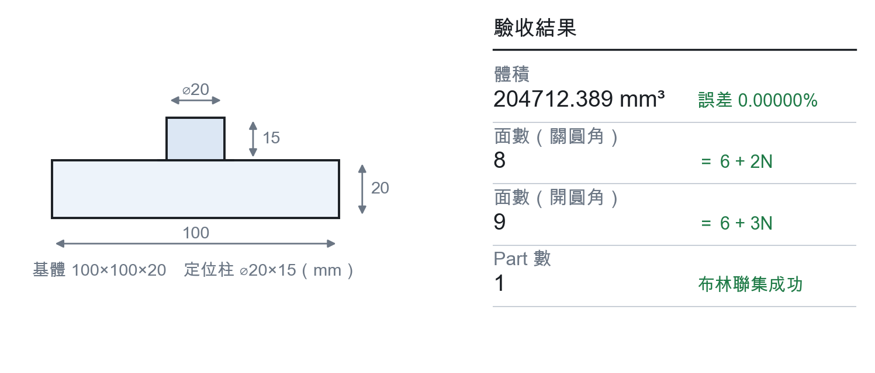

五、總結與給後來者的操作準則
1. 版本標頭用 test_featurescript 回傳的 libraryVersion（目前 3070），不要相信模型寫的版本號。
2. 除錯迴圈用自建 REST 探測器（2 呼叫），不要用 test_feature（4 呼叫且無行號）。
3. 不要相信 put_featurescript 的空輸出——它說明宣稱回傳 error，但實際對壞碼也回傳空字串。
4. 幾何驗證用 test_featurescript 跑「建模+量測」合一的 lambda，1 次呼叫就能拿到客觀數字。
5. 標準函式庫的事實去查文件或做實驗，不要問模型。兩次關鍵病因模型都沒說中，甚至還給了 4 條全錯的診斷。
6. 模型真正划算的用途：出題、寫初稿、產生假設清單——這些都不吃 Onshape 額度。

附錄：除錯歷程
輪次 | 動作 | 結果 | 學到什麼
1 | Antigravity 產 v1，原樣送測 | no features found | 宣告 FeatureScript 2420，但實際 libraryVersion 是 3070
2 | 只改版本號 → v2 | 仍失敗 | 版本不是唯一病因，且錯誤訊息無行號
3 | 送最小空特徵當對照組 | ✅ 通過 | harness 與版本都正常，問題在我們的程式碼
4 | 語法探針（lambda 測 +=、append 等） | ✅ 全部合法 | 排除三個假嫌疑
5 | 請 Antigravity 診斷 | 給了 4 條「確定錯誤」 | 全部是幻覺
6 | 用官方文件查證 | opFillet 確實存在 | 不可採信單一模型對 std API 的記憶
7 | put_featurescript 取編譯錯誤 | 回傳空字串 | 疑似無錯 → 但這是假訊號
8 | 故意送壞碼給 put_featurescript | 仍回傳空字串 | 該工具說明宣稱回傳錯誤，實際不回報
9 | 自建 REST 探測器 | 可用 | 特徵數 0 = 沒編譯成功
10 | 二分：本體清空 / 只留迴圈 | 清空✅、只留迴圈❌ | precondition 完全正常，if 與 Query 參數都合法
11 | 迴圈內逐項切 | evaluateQuery✅ evPlane✅ evBox3d❌ | 找到真兇
12 | evBox3d 加 tight 參數 | 仍❌ | 不是參數問題，是符號在 geometry.fs 下不可見
13 | 改 evFaceTangentPlane | ✅ | 確定替代方案
14 | 寫 v4（含 newSketchOnPlane 修正） | ✅ 編譯通過，找到特徵 | 完成第一階段
15 | 完整流程（含 opBoolean） | @opBoolean: BOOLEAN_BAD_INPUT | 編譯過了，改成建模層級錯誤
16 | 印出布林前的中間狀態 | 輸入完全正確 | 問題在 opBoolean 本身
17 | 假設「僅面接觸」→ 柱體下沉 1mm | 仍 BOOLEAN_BAD_INPUT | 假設被推翻
18 | UNION 時不給 targets，全放 tools | ✅ 成功 | 真因：targets 只用於 SUBTRACTION / INTERSECTION
19 | 加圓角，量交界邊與面數 | 交界邊 1、面數 8→9 | 能正確追蹤新邊
20 | 修正寫回特徵 → v5 | ✅ 編譯通過 | 完成

